

*COMUNICAT DE PRESĂ BNS*

*Cât de jos putem coborî în ierarhiile sportive europene și internaționale?*

Duminică seara handbalul masculin românesc a mai scris o pagină neagră în istoria sportului național. Una din disciplinele sportive emblematice ale sportului românesc a dezamăgit încă o dată.

Contraperformanțele sportive nasc îngrijorări și totodată ridică o lungă listă de întrebări.

*Cât de jos putem coborî în ierarhiile sportive europene și internaționale?*

*Unde e rădăcina răului?*

*Cine se face vinovat?*

*Ce se întâmplă cu sportul românesc?*

Sunt întrebări de la care unii așteaptă răspuns de la Ministrul Tineretului și Sportului, domnul Eduard Novak, răspuns pe care probabil opinia publică dar și lumea sportului românesc nu-l vor primi odată cu finalizarea traducerii din limba maghiară în limba română a Strategiei Naționale pentru Sport din republica prietenă și vecină.

Cum însă timpul nu mai are răbdare cu noi (peste câteva zile intrăm într-un vârtej de evenimente sportive cu mare impact (ex. calificările la handbal fiminin pentru Jocurile Olimpice de la Tokyo, calificările pentru Campionatul Mondial de fotbal din 2022 Qatar, turneul final al Campionatului European de Fotbal U21 și nu în ultimul rând peste câteva luni, posibil, cea mai mare competiție sportivă a planetei, Jocurile Olimpice), vom încerca să deslușim pentru oamenii de sport, dar și pentru iubitorii de sport din România ce se ascunde în realitate în spatele lipsei de performanță din sportul românesc.

Dacă-i întrebi pe cei care conduc federațiile sportive, COSR, conducatori de cluburi sportive, la unison îți vor răspunde ”nu sunt bani în sportul românesc!”. Recentul gest al domnului Ion Țiriac de a se retrage de la conducerea Federației Române de Tenis, iritat de faptul că nu a beneficiat de finanțare de la bugetul public pentru disciplina sport pentru care-și asumase rolul de manager național, vine să întărească această teză.

De aceea, încercăm prin analiza de mai jos să arătăm o parte din rădăcinile răului care a cuprins fenomenul sportiv din România în ansamblul său.

1. ***Mitul banilor puțini pe care statul îi investește în sport.***

Indiferent dacă sunt mulți sau puțini bani alocarea acestora ar trebui să se facă având la bază coordonatele stabilite de o politică publică. Nu avem rezultate pentru că nu urmărim ținte în procesul de alocare a resurselor. În lipsa unor obiective asumate și a unei politici concertate eficiența utilizării resurselor are întotdeauna de suferit.

În fapt dacă ne uităm la structura finanțării sportului românesc observăm că abordarea este una arhaică, mai degrabă de a menține în viață structuri existente dintotdeauna. Funcționăm în finanțarea sportului pe un mecanism existent din timpul comunismului, în special dacă ne uităm la finanțarea asigurată prin bugetul de stat. Ministerul Educației finanțează activitatea cluburilor sportive școlare, Ministerul Transporturilor are propriul club sportiv, la fel MAPN și MAI. MTS are la dispoziție pentru o politică publică în Sport resurse mai reduse decât cele de care dispun pentru sport cele 2 instituții de forță, Ministerul Apărării Naționale și Ministerul de Interne.

Această fărâmițare în finanțarea Sportului nu face decât să submineze evolutia sustenabila a activitatii sportive. Ca sa se poata genera rezultate pe termen lung sportul are nevoie de stabilitate in finantare si de autonomie in decizii. Durabilitatea finanțării structurilor sportive poate constitui un motiv de îngrijorare și ar trebui să fie consolidată solidaritatea financiară între sportul profesional și cel de masă.

Modelul public de finanțare în sport ar trebui să reprezinte un etalon pentru finanțarea privată care ar trebui să completeze resursele alocate public. Ori în acest moment finanțarea publică are foarte multe din caracteristicile unei finanțări private și nu ne referim aici la eficiența în utilizarea resuselor ci la obiectivele urmărite atunci când se ia decizia investirii unor resurse în sport.

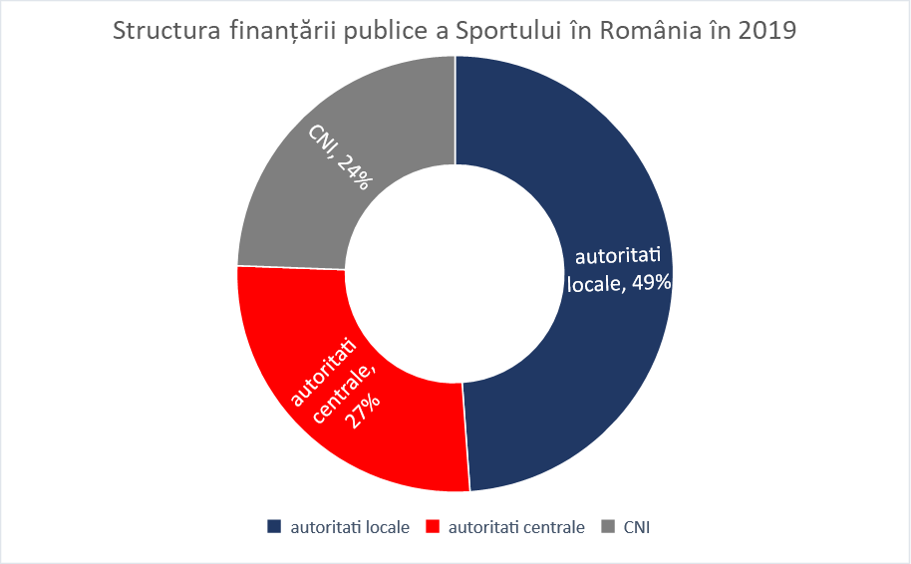Aproape jumatate din finanțarea sportului din România se asigură din resursele locale, însă acest mod de finanțare este unul ce vizează doar anumite discipline sportive. Spiritul colaborativ pentru atingerea unor obiective comune pentru sportul românesc lipsește din abordarea finanțării sportului la nivel local.

În plus este un mecanism extrem de volatil, mai ales că decizia de a aloca resurse pentru sport nu are legătură cu dimensiunea comunității sau cu nivelul de trai dintr-o anumită regiune. În unele cazuri nu are legatură nici măcar cu existența unei tradiții.

Finanțarea în sport este în sine un mecanism care a evoluat strâmb și extrem de puțin transparent. Cadrul legislativ a fost modificat tocmai pentru a permite ocolirea regulilor generale. Sportul are nevoie de prevederi legislative care să se adapteze specificului acestui domeniu, mai degrabă decât de exceptări de la regula generală și crearea unor instrumente ce nu pot fi încadrate în nici un mod în contextul general al legislației naționale. Actualul model de finanțare pune o umbră nemeritată asupra sportului.

Astăzi decizia de a investi în Sport face parte mai degrabă dintr-o abordare electorală a autorităților locale. Ca urmare, sporturi în care România avea tradiție și făcea performanță dar care nu prezentau foarte mult interes pentru publicul larg, și-au pierdut încet-încet din finanțare și implicit din performanță. Resursele de care dispune MTS pentru a influența o astfel de politică sunt extrem de reduse iar în acest caz decizia de a finanța un sport sau altul din resurse locale aparține în tr-o măsură covârșitoare autorităților locale.

În plus acest model de finanțare practicat de autoritățile locale pune presiune imensă asupra cluburilor sportive pentru obținerea de rezultate rapide (în strânsă legătură cu acțiunile electorale), dar de cele mai multe ori acest tip de dezvoltare este nefiresc și nesustenabil pe termen lung. Lipsa de rezultate imediate este tradusă în acest moment ca o afectare a imaginii electorale iar decizia de a stopa finanțarea apare brusc și cu efecte devastatoare asupra structurii sportive în cauză.

În ciuda faptului că toată lumea are impresia că ”se pricepe la sport” există la nivelul autorităților din România, la nivel local dar și la nivel central, foare puțină înțelegere a fenomenului sportiv în ansamblul său, inclusiv în ceea ce privește mecanismele corecte de finanțare a sportului. Lipsa mecanismelor de monitorizare a investițiilor în sport, lipsa coordonarii masurilor de politică publică în sport, lipsa înțelegerii specificității sportului în dezvoltarea unor politici în domeniul educației care să sprijine practicarea sportului, precum și în crearea unor politici în domeniul formării profesionale pentru a asigura tranziția la finalul vieții sportive sunt doar câteva din elementele ce au desăvârșit subminarea pe termen lung a performanței în sport pentru România. Pentru a obține performanță e nevoie de investiții susținute pe termen lung, de politici care să sprijine evoluția sportivilor încă din faza de început, de sport la nivel de masă, altfel copii talentați dar lipsiți de resurse financiare nu vor avea niciodată șansa să facă performanță.

Am încercat să găsim răspunsuri pentru rezultatele din ce în ce mai dezamăgitoare în sportul românesc în analiza modului în care se asigură finanțarea sportului în ultimii ani. Am ales anul 2019 pentru că este ultimul an cu date disponibile în care s-a funcționat în condiții normale. Au fost analizate execuțiile bugetare detaliate pentru 13798 de entități publice, au fost utilizate în acest sens datele furnizate de Ministerul Finanțelor Publice, luând în evaluare fiecare unitate administrativ teritorială, bugetele MTS, MAPN, MAI, Ministerul Transporturilor și Ministerul Educatiei, cât și partea din bugetul Companiei Naționale de Investiții care a fost alocată investițiilor în infrastructură sportivă.

În urma centralizării datelor a rezultat că suma totală cheltuită pentru finanțarea activităților sportive (federații și cluburi sportive - organizate ca și asociații, fundații, cluburi departamentale și societăți comerciale), cât și plata investițiilor în infrastructura sportivă (săli de sport, bazine de înot, complexuri sportive) a fost de ***1.804.310.244,06 lei, adică aprox 1,72% din PIB-ul realizat în 2019.***

Din analiza datelor am extras câteva concluzii în ceea ce privește finanțarea respectiv:

1. Decizia de a investi în sport nu este văzută ca o prioritate la nivel național, iar această abordare are efecte asupra stării de sănătate a populației dar mai ales are efecte asupra continuității sportului romanesc la un nivel de performanță. Dacă vom continua în acest mod nu mai putem emite pretenții la salbe de medalii, așa cum se întâmpla în trecut, în timp participarea sportivilor români la competiții internaționale va deveni din ce în ce mai nesemnficativă.
2. Lipsa activității sportive este unul din factorii majori de risc pentru starea de sănătate a populației din România [1]. În special având în vedere această situație alocările pentru sport, indiferent că vorbim de sport de masă sau de sport de performanță, ar trebui utilizate cu mult mai multă atenție și implicit cu mai multă eficiență.
3. Este nevoie de o mai bună valorificare și de integrare a infrastructurii sportive create în sportul de masă dar și în sportul de performnață. 439,9 mulioane lei a fost in 2019 suma alocata de CNI pentru infrastructura sportiva, distribuita astfel: 114, 2 milioane pentru Sali de sport, 52 milioane pentru bazine de inot si 273,6 milioane lei pentru complexuri sportive.
4. La nivelul anului 2019 s-a alocat pentru finanțarea sportului o sumă de 1.364.407.244,06 lei. La nivel de județ situația finanțărilor este descrisă în graficele de mai jos:



Graficul de mai sus arată alocările autorităților locale pentru finanțarea sportului, după nivelul resurselor alocate. De asemenea în partea stângă a graficului sunt alocările din bugetul de stat pe finanțarea sportului, pe principalii ordonatori de credite.

Putem vorbi în modul în care se finanțează sportul in România de o polarizare a resurselor în câteva județe și respectiv câteva localități din țară, capitala fiind una dintre aceste localități, în bună măsură resursele alocate prin intermediul celor 4 ministere, MAPN, MAI, MT sau ME, sunt direcționate către cluburi sportive din București.

Constanța și București sunt singurele județe în care nivelul finanțării asigurată de autoritățile locale depășesc 50 milioane de lei la nivelul anului 2019. La polul opus Tulcea beneficiază de cel mai redus nivel al finanțării din bugetele locale pentru Sport.



Situația se schimbă însă semnificativ atunci când urmărim alocarea de resurse prin raportare la populația rezidentă din județul respectiv. În acest caz polarizarea și abaterea față de medie este foarte evidentă.

Cea mai mare alocare pentru Sport raportat la populația județului s-a înregistrat în județul Ilfov. Doar 5 județe din cele 41 de județe din România alocau din bugetele locale sume pentru Sport mai mari decât media pe țară.

1. Așa cum am menționat deja este evident faptul că alocările din bani publici țin cont înainte de toate de atracția liderilor politici locali față de o disciplină sportivă sau alta. Tradiția în practicarea unor discipline sportive la nivelul comunităților locale reprezintă un al doilea argument în luarea deciziilor ce vizează alocarea de bani publici pentru finanțarea sportului românesc.
2. Există foarte puțină preocupare pentru finanțarea dezvoltării sustenabile a sportului. Nu cu multă vreme în urmă, Legea Sportului era modificată de majoritatea parlamentară de la vremea respectivă pentru a da posibilitatea finanțării activităților sportive în afara regulilor generale, eliminând astfel responsabilitatea decidenților locali care astfel au scăpat de grija unor dosare penale pentru nerespectarea prevederilor legale în cheltuirea judicioasă a resurselor publice. Libertatea dată autorităților locale nu se referă doar la nivelul finanțării ci și la alegerea sporturilor promovate sau a modului în care se dezvoltă aceste proiecte sportive.
3. În condițiile inexistenței unor reguli în finanțare sportul pentru copii și juniori este cel care a avut de suferit imediat. Prezenți la dezbaterile parlamentare ocazionate de această modificare legislativă, BNS și AFAN au fost singurii care au susținut ca orice tip de proiect sportiv ce urma să fie finanțat din banii publici să conțină obligatoriu o alocare de cel puțin 30% pentru copii și juniori. Mihai Covaliu, Mihai Dedu sau Răzvan Burleanu au fost doar câțiva din oponenții ideii propuse de BNS și AFAN. Vehemența împotriva unei alocări minime pentru copii și juniori are un substrat în modul în care se asigură finanțarea sportului. O bună parte din banii publici care merg către sporturile de echipă din România se constituie ca venituri ale federațiilor sportive prin sistemele de taxe, unele la niște niveluri amețitoare pe care și le stabilesc prin statutele și regulamentele proprii. Ce ramâne pentru finanțarea copiilor și juniorilor din Romania care practică sport organizat? În general, banii părinților acestora. Ținând cont de faptul că din cei 3.598.704 copii înregistrați statistic în 2019, 1.439.482 copii erau expuși riscului de sărăcie, este clar că baza de recrutare a viitorilor sportivi de performanță din România este redusă drastic.

Performanța nu se naște peste noapte și de foarte multe ori copii expuși riscului de sărăcie au o altă percepție a eforturilor ce trebuie depuse pentru a obține performanță. Pentru acești copii lipsiți de resurse și de perspective Sportul reprezenta o oportunitate, poate unica.

1. Dacă analizăm modul de alocare a resurselor la nivel local constatăm că în bună măsură cheltuielile pentru sport îmbracă forma transferurilor către diverse asociații și fundații sau alte categorii de entități. Acest tip de finanțarea aduce cu ea un mecanism de control asupra entităților sportive din partea decidenților politici locali. În acest mod la conducerea entităților sportive sunt ”aduse” persoane apropiate decidenților publici, astfel încât să existe ”garanția” modului în care se cheltuie banii publici. De regulă, resursele alocate merg către plata celor care conduc clubul, către sportivi și uneori pentru întreținerea bazelor sportive. În această goană după rezultate rapide nu mai există timp și răbdare pentru a descoperi, pentru a selecta și pentru a crește proprii sportivi, se preferă mai degrabă orientarea resurselor pentru aducerea în sportul românesc a mii de sportivi din exteriorul țării. Evident că această operațiune generează și hrănește și o piață a agenților de jucători, a intermediarilor care consumă din resursele publice și așa destul de puține.
2. Există o discrepanță semnificativă la nivelul alocărilor bugetare, 4 cluburi din România consumă apox 15 % din suma totală alocată sportului, respectiv: Clubul Sportiv al Armatei Steaua București UM02301 (alocări MAPN pentru sport – 95.321.873,09); Clubul Sportiv Dinamo București (subvenții primite – 47.034.327,34 lei); Clubul Sportiv Municipal București (subvenții primite – 48.492.040,38 lei) și Rapid București (subvenții primite – 13.796.235,30 lei).
3. Municipiile cu cele mai mari alocări de resurse pentru sport au fost: Buzău – 25.439.040 lei; Constanța – 22.290.574 lei; Pitești – 14.906.000 lei.

Așa cum se poate constata, cea mai importantă alocare, cea a municipiului Buzău, nu se ridică nici măcar la jumătate din alocările unor cluburi departamentale precum CSM București sau Dinamo.

1. Dintre orașele mici, cel mai mare nivel de alocare pentru sport se întâlnește în cazul orașului Mioveni (AG) 21.613.999 lei, în termeni de comparație, o dată și jumătate mai mult decât municipiul reședință de județ, Pitești.
2. Sunt câteva cazuri speciale ale unor comune ce investesc masiv în sport, spre exemplu, comuna Chiajna care a alocat pentru sport în 2019, un buget de 13.178.162 lei, similar cu cel finanțarea primită de Rapid București, dar semnificativ mai mult decât multe municipii de județ cu tradiție în sport și chiar mai mult decât au alocat 15 din județele României (TL, BR, GR, SJ, BN, CS, VS, BC, MH, OT, BT, CV, TR etc). Un alt caz similar este cel al Comunei Jucu (CJ) 5.677.979 lei a alocat pentru sport un buget mai mare decât municipiul Sibiu, 4.896.894 lei.

Orașe mai mici precum Siret (SV), Luduș (MS), Năvodar (CT) sau Cisnadie (SB) au alocări pentru sport mai mari decât municipiul Suceava sau Piatra Neamț.

Alba Iulia are alocat pentru sport similar unor orașe mai mici precum Băicoi (PH), Titu (DB) Eforie (CT) sau chiar similar unor comune, ex. Cristian. (BV).

Sintetizând cele exprimate mai sus putem concluziona că practicile actuale în finanțarea sportului au creeat un gen de dependență a sportului și totodată un control al factorului politic asupra federațiilor sportive. Mecanismul de finanțare din resurse publice a Sportului nu reprezintă un bun exemplu pentru finanțarea privată a Sportului. Dincolo de faptul că finanțările private în sport sunt extrem de limitate multe din așa-zisele investiții private în sport funcționează în fapt pe niște mecanisme ce generează un paradox tot mai des întâlnit - cluburi sportive sărace și patroni bogați.

Sub această aparentă stabilitate dată de finanțarea din resurse publice, în realitate putem vedea niște vulnerabilități uriașe în funcționarea cluburilor sportive. Acestea se văd confruntate tot mai des cu o reducere semnificativă a capacității de atragere de resurse financiare din mediul economic privat și totodată cu creșterea dependenței de ciclurile politice și electorale.

Pentru a avea însă o imagine cât mail clară a ceea ce înseamnă cheltuieli publice pentru recreere și sport, ca procent din PIB, în 2019, cităm din Eurostat ”România se afla în 2019 pe același palier ca procent alocat din PIB (0,3%) cu țări precum: Slovenia, Portugalia, Austria, Lituania, Italia, Croația și Germania. În mod evident valoarea alocărilor este diferită de la o țară la altă, în plus alocările din surse private pentru sport sunt diferite.

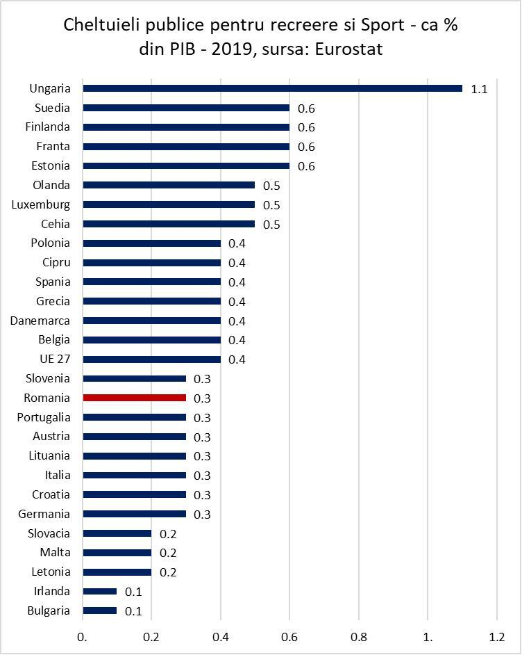Problema este că România nu monitorizează investițiile în sport, la fel cum nu monitorizează nici rezultatele și performanțele obținute în urma alocării resurselor financiare, atâr cât sunt ele. (*Anexa 1).*

1. ***Slaba calitate a resurselor umane din sport***

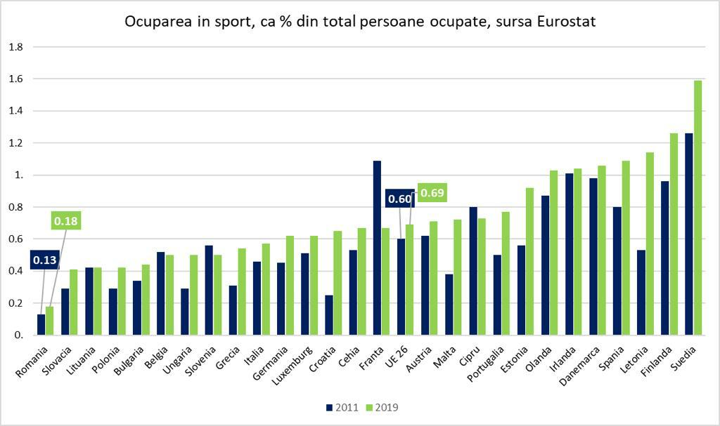Sportivii de performanță sunt confruntați cu multiple provocări în încercarea de a combina sportul cu educația și ocuparea. Aceste provocări devin mai evidente în cazul tranziției către o nouă carieră la finalul carierei sportive. Nu este o situație dificilă doar pentru sportiv ci și o pierdere pentru societate în întregul ei. Programe de carieră duală adecvate sportului sunt extrem de necesare. La nivel european 1 din 6 sportivi își încetează cariera sportivă pentru a-și continua studiile. 50% din sportivii de performanță au experimentat dificultăți în tranziția la o nouă carieră.

Pentru a face performanță sportivii au nevoie de sprijin, infrastructura fizică și umană este extrem de importantă în acest sens.

O legislație a muncii specifică sportului, reguli fiscale speciale care să țină cont de specificul sportului, modele de securitate socială care să răspundă cât mai bine nevoilor sportivilor, sportul în școli, programe speciale de formare pentru sportivi, inclusiv programe de pregătire duală, sunt doar câteva probleme pe care sistemul legislativ din România trebuie să le rezolve pentru a creștere eficiența utilizării resurselor în sport dar și pentru a asigura o protecție adecvată sportivilor și celor implicați în mișcarea sportivă.

România se află pe ultimul loc în Europa ca procent al populației ocupate în sport raportat la total populație ocupată, **doar 0,18*% din totalul populației ocupate.*** Un indicator cât o mie de cuvinte. Sportul în România a rămas prizonier al unor modele, concepte și politici publice care ne descalifică și în egală măsură ne arată rudimentarismul în care ne scăldăm.

Trăim într-un amatorisn ”vopsit” cu nuanțe de așa-zis sport profesionist.

Clasificarea ocupațiilor din România reflectă și ea o altă dramă a sportului românesc și anume, absența unor resurse umane de calitate în managementul federațiilor și cluburilor sportive din România. Descrierea ocupațiilor sportive din COR confirmă lipsa de interes și viziune la nivel de MTS și la nivel de federații sportive. (*Anexa 2)*

Nu se poate face management de performață la cluburi sau federații sportive cu oameni fără pregătire profesională de calitate, fără competențe adecvate poziției pe care o ocupă în structura cluburilor și federațiilor și cu constrângerile politice date de actualul model de finanțare publică a sportului.

1. ***Infrastructura sportivă***

În ultimii 30 de ani sportul românesc a continuat să facă performanță utilizând infrastructura sportivă construită înainte de Revoluție. Chiar dacă în ultimii ani au fost înregistrate unele progrese sunt încă foarte departe de a avea o bază sportivă pentru a face performanță.

Nu intenționăm să analizăm modul în care s-a investit în infrastructura sportivă și cu ce rezultate, pentru simplu motiv ca sunt suficient de relevante concluziile raportului Curții de Conturi. Chiar dacă acest raport a subliniat modul mai mult decât defectuos în care a fost și este administrată infrastructura sportului din România, chiar dacă Guvernele au finanțat constant noi proiecte de infrastructură sportivă ( a se vedea doar cele 439.903.000 lei plătite de CNI) toate aceste lucruri întăresc teza incoerenței și haosului care domnește în general în sportul românesc.

Așa s-a ajuns la situații cu săli de sport sau terenuri de fotbal în comunități rurale care nu mai au nici măcar 20 de copii să poată începe construcția unei echipe. O risipă inutilă de bani publici, atâta timp cât acest demers nu este însoțit de adoptarea unei strategii naționale pentru educație fizică și sport, care să devină document de referință pentru orice tip de investiție publică ce se poate face în sportul românesc.

Ungaria dar și alte țări din Europa sau din altă parte a lumii au demonstrat că se poate, ar trebui să învățăm din exemplul lor.

**Anexa 1:**

***CAMPIONATE MONDIALE***

**LOCUL 1**

-

**LOCUL 2**

**CANOTAJ**

Nicoleta Ancuța-Bodnar și Simona Radiș - 2 vâsle

Mihăiță Țigănescu, Mugurel Semciuc, Ștefan Berariu, Cosmin Pascari - 4 rame fără cârmaci

**LUPTE**

Alina Vuc – categoria 50 kg

**LOCUL 3**

**SCRIMĂ**

Bianca Pascu - sabie individual

**HALTERE**

Loredana Toma – categoria 64 kg, smuls (nu se acordă medalie la JO), total

***CAMPIONATE EUROPENE***

**LOCUL 1**

**CANOTAJ**

Cristina Popescu, Amalia Bereș, Mădălina Cașu, Roxana Parașcanu, Betarice Parfenie, Iuliana Popa, Maria Rusu și Roxana Anghel- 8 plus 1

**HALTERE**

Elena Andrieș, categoria 49 kg- smuls, aruncat, (nu se dau medalii la JO), total

Loredana Toma-categoria 64 kg- smuls, aruncat (nu se dau medalii la JO), total

**KAIAC-CANOE**

Cătălin Chirilă, Victor Mihalachi, canoe dublu 1000 de metri

**TIR SPORTIV**

Laura Coman- pușcă aer comprimat 10 m

**TENIS DE MASĂ**

Elizabeta Samara, Bernadette Szocs, Daniela Dodean-Monteiro, Irina Ciobanu, Adriana Diaconu-echipe

**BOX**

Lenuța Lăcrămioara Perijoc, categoria 54 kg (nu e probă olimpică)

**LOCUL 2**

**CANOTAJ**

Marius Cozmiuc, Ciprian Tudosă- 2 rame

Adriana Ailincăi, Maria Tivodariu- 2 rame

Nicoleta Ancuța Bodnar, Simona Radiș - 2 vâsle

Mădălina Bereș, Denisa Tâlvescu, Ioana Vrânceanu și Viviana Bejinariu- 4 rame

**HALTERE**

Irina Lepșa categoria 64 kg- smuls (nu se dau medalii la JO), total

Bianca Molie, categoria 74 kg, smuls nu se dau medalii la JO)

**LUPTE**

Florin Tiță, greco-romane, categoria 55 kg

Kriszta Tunde Incze, lupte feminin categoria 65 kg

**LOCUL 3**

**CANOTAJ**

Ioaan Prundeanu și Marian Enache-2 rame

**HALTERE**

Adriana Pană, categoria 45 kg, aruncat (nu se dau medalii la JO)

Florina Hulpan, categoria 59 kg, aruncat (nu se dau medalii la JO)

Irina Lepșa, categoria 64 kg, aruncat (nu se dau medalii la JO)

Bianca Molie, categoria 71 kg, total

Marian Luca, categoria 55 kg, smuls (nu se dau medalii la JO)

**LUPTE**

Alin Alexuc, greco-romane, categoria 130 kg

Andreea Ana, lupte feminin, categoria 55 kg

**ÎNOT**

Robert Glință, 100 m spate

**TIR SPORTIV**

Laura Coman, Roxana Sidi, Molnar Eliza pușcă aer comprimat 10 m, echipe (nu e probă olimpică)

**ECHIPE DE CLUB**

**HANDBAL**

**Liga Campionilor, feminin**

CSM București- sferturi de finală

**EHF CUP, feminin**

Măgura Cisnădie, SCM Craiova- grupe

**Liga Campionilor, masculin**

Dinamo București- play-off pentru optimi de finală

**EHF CUP, masculin**

HC Dobrogea Constanța- grupe

**Challenge Cup, masculin**

CSM București-câștigătoare

**VOLEI**

**Liga Campionilor, feminin**

CSM București- grupe

**CEV Cup, feminin**

Alba Blaj-finală, Știința Bacău-semifinale

**CEV CUP, masculin**

Arcada Galați- șaisprezecimi de finală

**CEV Challenge Cup, masculin**

ACS Municipal Zalău-optimi de finală

**BASCHET**

**FIBA EUROCUP**

CSM Oradea, Steaua București- grupe

**POLO**  
Liga Campionilor

CSA Steaua - grupe

Anexa 2

|  |
| --- |
| **COR Romania - Ocupatii sportive** |
|  |  | | | |  |  | |  |
| **Grupa** | **#** | **Cod COR** | **Denumire ocupatie** | **Observatii** | | |
| **1431 - Conducatori de centre sportive, recreative si culturale** *Conducatorii de centre sportive, recreative si culturale planifica, organizeaza si controleaza operatiunile unitatilor care furnizeaza servicii sportive, artistice, de teatru si alte servicii de recreere si agrement.  Grupa de baza 1431 face parte din Grupa majora 1 - Membri ai corpului legislativ, ai executivului, inalti conducatori ai administratiei publice, conducatori si functionari superiori Subgrupa majora 14 - Conducatori de unitati din industria hoteliera, comert si alte servicii Grupa minora 143 - Conducatori ai altor tipuri de unitati de servicii Corespondenta ISCO 08: 1431 - Sports, recreation and cultural centre managers* | 1 | **143101** | **Antrenor federatie sportiva** | Nivelul de instruire: nedefinit de COR; in functie de alte reglementari | | |
| 2 | **143102** | **Comandant aeroclub** | Nivelul de instruire: nedefinit de COR; in functie de alte reglementari | | |
| 3 | **143106** | **Presedinte federatie sportiva** | Nivelul de instruire: nedefinit de COR; in functie de alte reglementari | | |
| 4 | **143107** | **Presedinte complex, club sportiv** | Nivelul de instruire: nedefinit de COR; in functie de alte reglementari | | |
| 5 | **143108** | **Secretar general federatie sport** | Nivelul de instruire: nedefinit de COR; in functie de alte reglementari | | |
| 6 | **143109** | **Sef agentie concursuri hipice** | Nivelul de instruire: nedefinit de COR; in functie de alte reglementari | | |
| 7 | **143114** | **Conducator de intreprindere mica - patron (girant) in sport** | Nivelul de instruire: nedefinit de COR; in functie de alte reglementari | | |
| 8 | **143115** | **Administrator structuri sportive** | Nivelul de instruire: nedefinit de COR; in functie de alte reglementari Ocupatie introdusa prin Ordinul MMFPSPV 150/2013, respectiv Ordinul INS 132/2013 | | |
| **3421- Atleti si sportivi** *Atletii si sportivii participa la evenimente si competitii sportive. Acestia se antreneaza si concureaza individual sau ca parte a unei echipe in sportul ales de ei.   Grupa de baza 3421 face parte din Grupa majora 3 - Tehnicieni si alti specialisti din domeniul tehnic Subgrupa majora 34 - Alti specialisti in domeniul juridic, social si cultural Grupa minora 342 - Lucratori in domeniul sportului si al pregatirii fizice Corespondenta ISCO 08:3421 - Athletes and sports players* | 9 | **342101** | **Fotbalist profesionist** | Nivelul de instruire: 3 (studii medii sau postliceale) | | |
| 10 | **342102** | **Sportiv profesionist in alte discipline sportive** | Nivelul de instruire: 3 (studii medii sau postliceale) | | |
| 11 | **342103** | **Jucator de rugbi** | Nivelul de instruire: 3 (studii medii sau postliceale) | | |
| 12 | **342104** | **Sportiv de inalta performanta** | Nivelul de instruire: 3 (studii medii sau postliceale) Ocupatie introdusa prin Ordinul 1419/328/2014 privind modificarea COR | | |
| 13 | **342105** | **Sportiv de performanta** | Nivelul de instruire: 3 (studii medii sau postliceale) Ocupatie introdusa prin Ordinul 1419/328/2014 privind modificarea COR | | |
| **3422 - Antrenori, instructori si functionari din domeniul sportului** *Grupa de baza 3422 face parte din Grupa majora 3 - Tehnicieni si alti specialisti din domeniul tehnic Subgrupa majora 34 - Alti specialisti in domeniul juridic, social si cultural Grupa minora 342 - Lucratori in domeniul sportului si al pregatirii fizice Corespondenta ISCO 08: 3422 - Sports coaches, instructors and officials  Grupa de baza 3422 face parte din Grupa majora 3 - Tehnicieni si alti specialisti din domeniul tehnic Subgrupa majora 34 - Alti specialisti in domeniul juridic, social si cultural Grupa minora 342 - Lucratori in domeniul sportului si al pregatirii fizice Corespondenta ISCO 08: 3422 - Sports coaches, instructors and officials* | 14 | **342201** | **Antrenor** | Nivelul de instruire: 3 (studii medii sau postliceale) | | |
| 15 | **342202** | **Instructor sportiv** | Nivelul de instruire: 3 (studii medii sau postliceale) | | |
| 16 | **342203** | **Secretar federatie** | Nivelul de instruire: 3 (studii medii sau postliceale) | | |
| 17 | **342204** | **Antrenor de fotbal profesionist** | Nivelul de instruire: 3 (studii medii sau postliceale) | | |
| 18 | **342205** | **Instructor arte martiale** | Nivelul de instruire: 3 (studii medii sau postliceale) | | |
| 19 | **342206** | **Instructor (monitor) schi/calarie/golf/tenis/inot/sporturi extreme** | Nivelul de instruire: 3 (studii medii sau postliceale) | | |
| 20 | **342207** | **Antrenor coordonator** | Nivelul de instruire: 3 (studii medii sau postliceale) | | |
| 21 | **342208** | **Arbitru judecator sportiv** | Nivelul de instruire: 3 (studii medii sau postliceale) | | |
| 22 | **342209** | **Preparator sportiv** | Nivelul de instruire: 3 (studii medii sau postliceale) | | |
| 23 | **342210** | **Impresar sportiv** | Nivelul de instruire: 3 (studii medii sau postliceale) | | |
| 24 | **342211** | **Oficial sportiv acreditat** | Nivelul de instruire: 3 (studii medii sau postliceale) | | |
| 25 | **342212** | **Instructor in poligonul de tir** | Nivelul de instruire: 3 (studii medii sau postliceale) | | |
| 26 | **342213** | **Supraveghetor in poligonul de tir** | Nivelul de instruire: 3 (studii medii sau postliceale) | | |
| 27 | **342214** | **Monitor de schi, snow-board si sporturi de alunecare pe zapada** | Nivelul de instruire: 3 (studii medii sau postliceale) | | |
| 28 | **342215** | **Instructor educatie acvatica** | Nivelul de instruire: 3 (studii medii sau postliceale) | | |
| 29 | **342216** | **Arbitru de fotbal** | Nivelul de instruire: 3 (studii medii sau postliceale) Ocupatie introdusa prin Ordinul MMFPS 177/2012, respectiv Ordinul INS 81/2012. | | |
| 30 | **342217** | **Organizator evenimente sportive** | Nivelul de instruire: 3 (studii medii sau postliceale) Ocupatie introdusa prin Ordinul MMFPSPV 150/2013, respectiv Ordinul INS 132/2013 | | |
| 31 | **342218** | **Ofiter de control doping (studii medii)** | Nivelul de instruire: 3 (studii medii sau postliceale) Ocupatia a fost introdusa prin Ordinul MMFPSPV 2176/2013 respectiv Ordinul INS 931/2013. | | |
| 32 | **342219** | **Steward sportiv** | Nivelul de instruire: 3 (studii medii sau postliceale) Ocupatia a fost introdusa prin Ordinul MMFPSPV 2176/2013 respectiv Ordinul INS 931/2013. | | |
| 33 | **342220** | **Antrenor national** | NationalNivelul de instruire: 3 (studii medii sau postliceale) Ocupatie introdusa prin Ordinul 1419/328/2014 privind modificarea COR | | |

1. <https://www.oecd-ilibrary.org/docserver/ca3beae6-ro.pdf?expires=1615879304&id=id&accname=guest&checksum=011517EC389E89450E0215A5BDF20639>